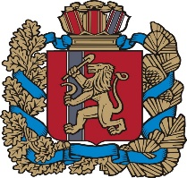

АДМИНИСТРАЦИЯ ИВАНОВСКОГО СЕЛЬСОВЕТА

ИРБЕЙСКОГО РАЙОНА КРАСНОЯРСКОГО КРАЯ

**ПОСТАНОВЛЕНИЕ**

13.05.2022 с. Ивановка № 17-пг

Об окончании отопительного периода 2021-2022 годов

В соответствие с Постановлением Правительства РФ от 06.05.2011 года № 354 «О предоставлении коммунальных услуг собственникам и пользователям помещений в многоквартирных домах и жилых домов», руководствуясь Уставом Ивановского сельсовета Ирбейского райского района, в связи с установившейся среднесуточной температурой наружного воздуха выше +8 градусов и прогнозом Гидрометцентра по Красноярскому краю о повышении температуры наружного воздуха, ПОСТАВНОВЛЯЮ:

1. Завершить отопительный период 2021-2022 годов на территории Ивановского сельсовета Ирбейского района с 15 мая 2022 года.

2. Контроль за выполнением настоящего постановления оставляю за собой

3. Постановление вступает в силу со дня подписания.

Глава Ивановского сельсовета Е.А. Криницин